PONIEDZIAŁEK

1.W tym tygodniu będziemy rozmawiać o pracy strażaka. https://przedszkole15raciborz.edupage.org/text/?text=text/text1&subpage=7

Wiem, że wśród naszych dzieci są prawdziwi wielbiciele i
przyszli strażacy. Dzisiaj poznacie odpowiedzi na takie pytania jak:

1.Czy strażak gasi tylko pożary?
2. Co trzeba zrobić, żeby zostać strażakiem?
3. Jak zostać strażakiem?
4. Czy dziewczynki też mogą być strażakiem?

Przypomnij sobie, kiedy i w jakiej sytuacji widziałeś strażaka? Czym zajmuje się strażak? Gasi pożary - to oczywiste. Ale czy tylko?

Strażacy pomagają przy wypadkach samochodowych.
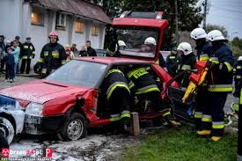

Strażacy pomagają podczas powodzi i trzęsień ziemi.

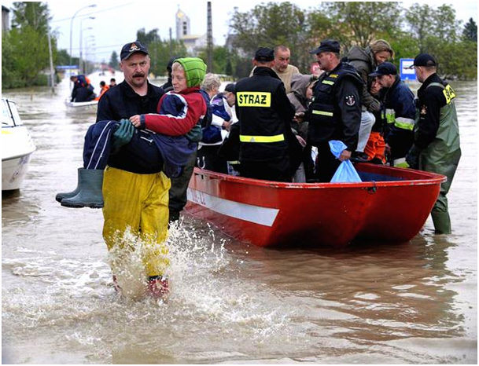

Strażacy pracują podczas trzęsień ziemi.
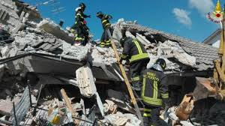

Strażacy pracują przy katastrofach budowlanych.

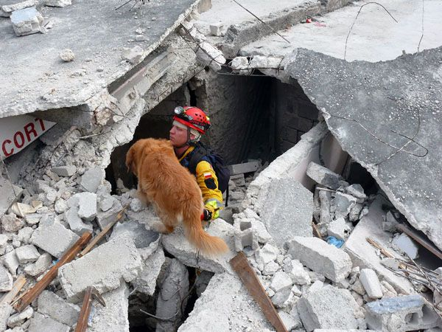

Strażacy usuwają poprzewracane podczas silnych wiatrów drzewa, leżące na drogach.
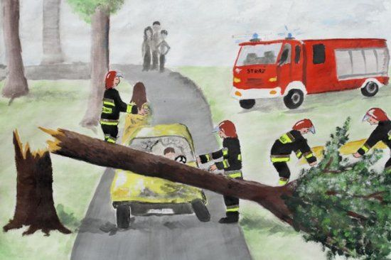

Strażacy ratują również koty, które wspięły sie na drzewo i boją sie zejść.
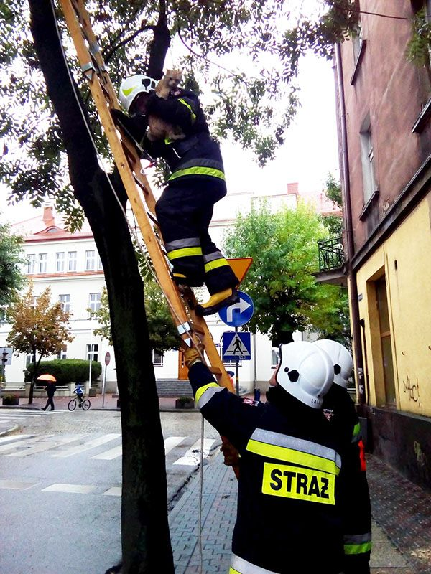

Strażacy ratują tonących.

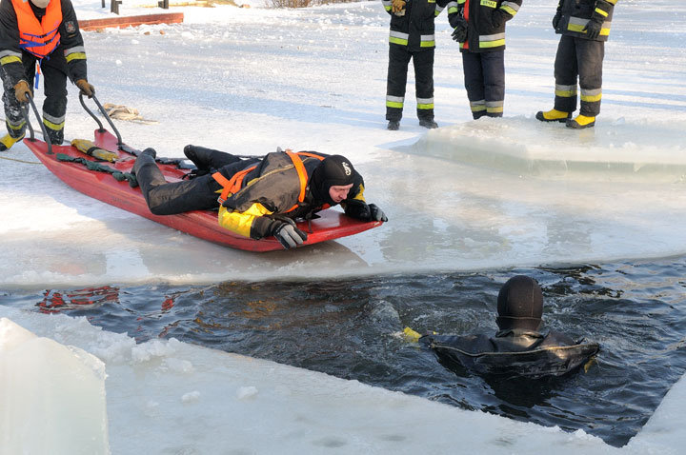

Jak widzicie, strażak ma bardzo dużo zadań do wykonania.
2. CO TRZEBA ZROBIĆ, ŻEBY ZOSTAĆ STRAŻAKIEM?

Aby zostać strażakiem, trzeba:
- być zdrowym i wysportowanym,
- dobrze radzić sobie ze stresem tzn. być odważnym, silnym,
- ukończyć Szkołę Straży Pożarnej

3. CZYM MOŻNA BYĆ "STRAŻACZKĄ"?

Chociaż zawód strażaka kojarzy nam sie bardziej z chłopcem, to nie ma przeszkód, aby kobieta / dziewczynka została strażakiem.

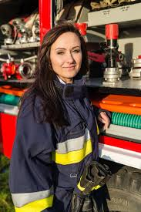

W sytuacji pożaru, drogę wyjścia z budynku znajdziesz kierując sie takimi znakami.

Znajomość numerów bezpieczeństwa jest bardzo ważna. szczególnie pamiętaj o numerze 112. a czy znacz swój adres (nr domu i ulicę na której mieszkasz?). to również bardzo ważne.
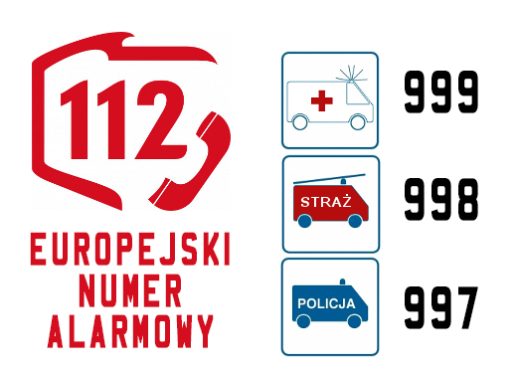

CZY ROZPALANIE OGNISKA JEST BEZPIECZNE?

Bardzo lubimy kiełbaski smażone nad ogniskiem. Ognisko jest bezpieczne, gdy rozpala je osoba dorosła, w dozwolonym miejscu, które odpowiednio zabezpieczy. Na koniec ognisko należy dokładnie ugasić. Ogniska nigdy nie rozpalamy w lesie.
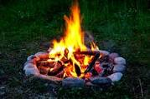

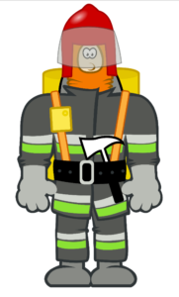
2. Zapraszamy was do wspólnej zabawy ze strażakami. https://www.youtube.com/watch?v=BKAw3y1HKuE

3. A teraz obejrzyjcie uważnie bajkę, dzięki której poznacie
bliżej pracę strażaka.
https://www.youtube.com/watch?v=u42rsaYzrO0

Odpowiedzcie na pytania dotyczące treści filmu:
-Jak wygląda strażak?
-Czym zajmuje się strażak?
-Gdzie ukryła się Kicia Kocia i co robiła?
-Kto przyjechał i uratował Kicię?
-Jakiego sprzętu użyli strażacy?
-Jak czuła się Kicia, kiedy nie mogła zejść z drzewa?
-A jak się czuła, kiedy została uratowana?
-Co możesz powiedzieć o pracy strażaka, jaka ona jest?
-Jakie emocje i uczucia towarzyszą strażakom podczas pracy?

4. Zróbmy wycinankę „Strażak” i złóżmy ją w całość. Rodziców poprosimy o pomoc w wycięciu elementów. https://pm13mielec.edupage.org/text/?text=text/text2&subpage=4

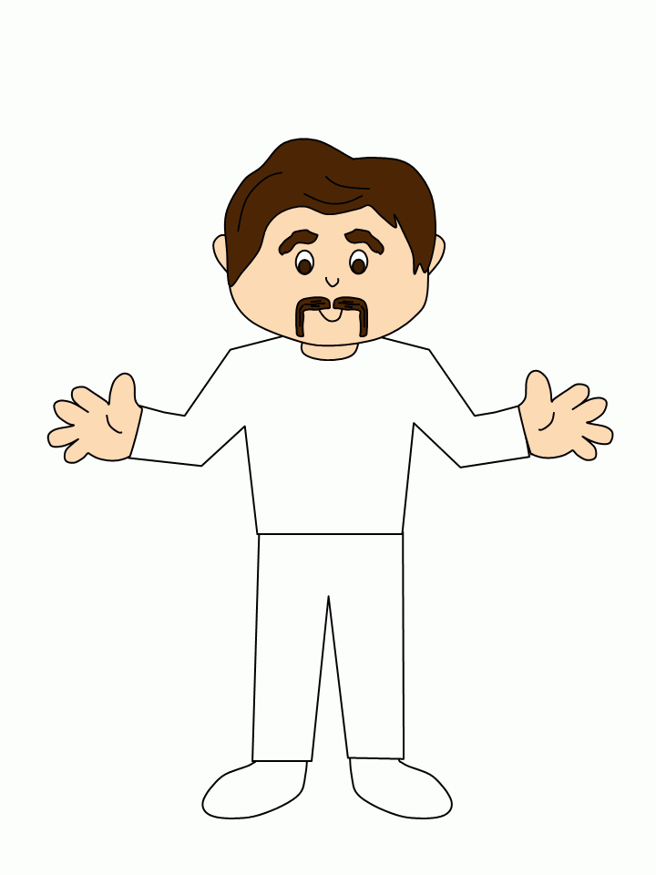

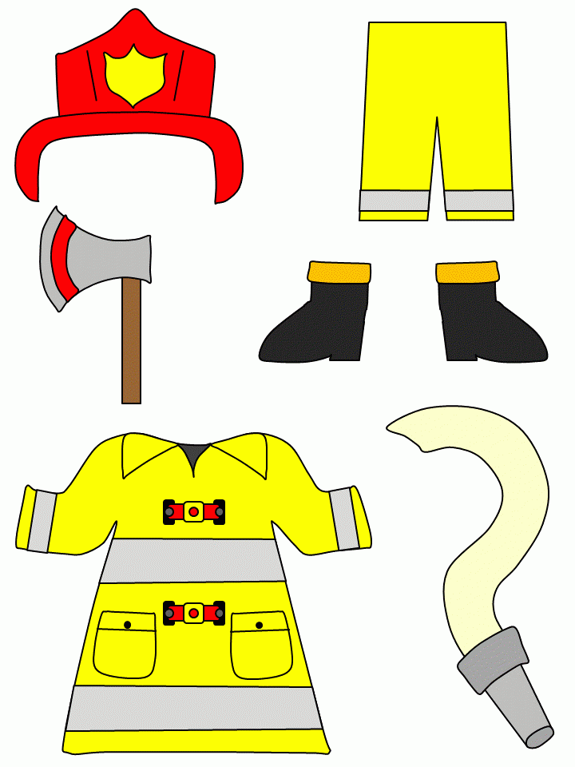

WTOREK

1. Pokoloruj strażaka. Pamiętaj o właściwym uchwycie kredki. https://pm13mielec.edupage.org/text/?text=text/text2&subpage=4
Kolorując prosimy rodzica o włączenie piosenki pt. ,,Pali się’’ https://www.youtube.com/watch?v=yv0YdFZHmgM

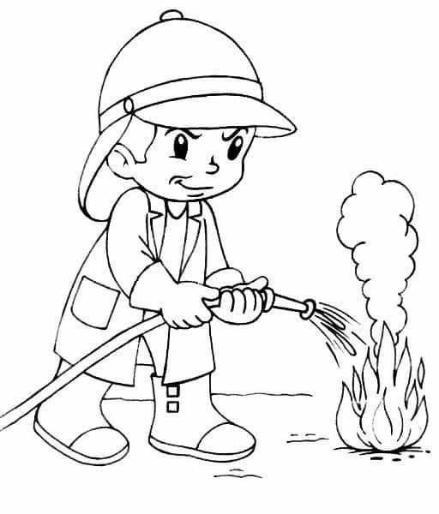

2.Teraz porozmawiamy trochę o wyposażeniu strażaka i pewnych przedmiotach, którymi posługuje się w swojej pracy.
https://przedszkole15raciborz.edupage.org/text/?text=text/text1&subpage=7

CO TO JEST I DO CZEGO SŁUŻY?

1. WĄŻ STRAŻACKI / WĄŻ POŻARNICZY:
- płynie w nim woda, którą strażak gasi pożar.

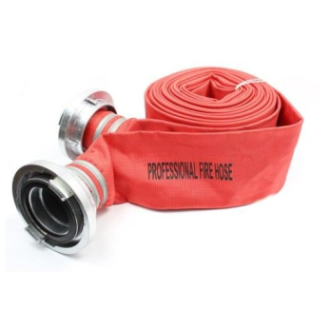
2. HYDRANT:
-jest to hydrant uliczny
- do niego strażacy podłączają wąż gaśniczy i pobierają wodę do gaszenia pożaru
-kiedy szedłeś/szłaś chodnikiem na pewno widziałeś/łaś taki hydrant w swoim mieście

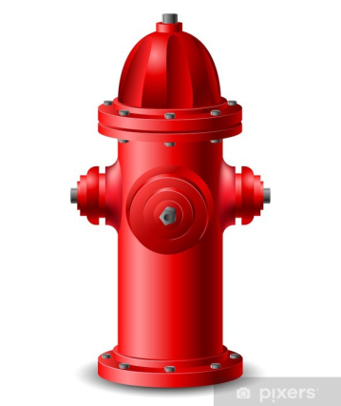

3. HEŁM STRAŻACKI:
- chroni głowę strażaka podczas akcji gaśniczej lub ratunkowej.

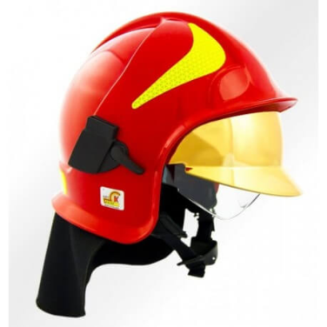

4. GAŚNICA:
- służy do gaszenia pożaru;
- powinna się znajdować w każdym samochodzie, przedszkolu, szkole, w szpitalu itp;
- gaśnica nie służy do zabawy, obsługuje ją osoba dorosła w sytuacji zagrożenia.
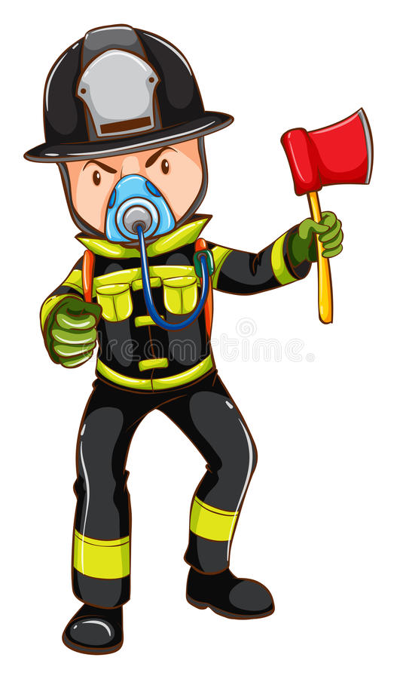
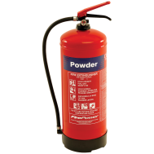

Strażacy, którzy wyjeżdżają do pożaru, zakładają na siebie specjalny strój.
Muszą ubrać się w kombinezon. Zakładają rękawiczki i buty, a na
głowę kominiarkę i hełm. Wiecie dlaczego muszą być tak ubrani?
Ten strój chroni ich przed oparzeniem. Hełm, który noszą chroni
ich głowy w czasie akcji. Na stroju strażaka są pasy, które świecą.
Potrzebne są po to, by strażak był widoczny podczas akcji. Kiedy
wchodzą do pomieszczeń zadymionych muszą mieć na sobie butlę z
tlenem i aparat do oddychania.
http://www.wesolaludwiczka.pl/grupy/skrzaty/

3. Czas na zabawę ruchową pt. ,,Muzyczne stop’’
http://www.przedszkole3.radzionkow.pl/zostanwdomu/zostan-w-domu-maluchy/

4.Zapraszam teraz na wycieczkę do straży pożarnej. Ponieważ nie możemy się tam wybrać osobiście, zachęcam was do obejrzenia filmiku Domowego przedszkola, w którym zapoznacie się z budynkiem straży pożarnej, samochodami i sprzętem strażackim. Link do filmu ten większy.
https://pm13mielec.edupage.org/text/?text=text/text2&subpage=4

https://vod.tvp.pl/video/domowe-przedszkole,pali-sie,46804

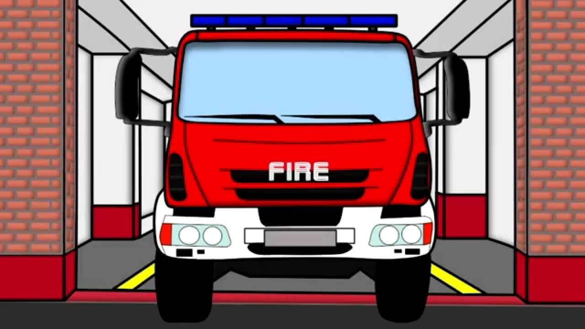

5. Rozwiązujemy zagadki.
http://www.edukacja.edux.pl/p-22818-poznajemy-prace-strazaka-scenariusz-zajec.php

,,Nie smok żaden, nie ma pyska,
dymem zionie, iskry ciska, w lesie
pożre krzaki, drzewa,
popiół potem wiatr rozwiewa” (pożar)
,,Kto pracuje w hełmie,
pnie się po drabinie,
kiedy syczy ogień i gdy woda płynie?” (strażak)

,,Nie ma nóg, ani rąk
A wejdzie na najwyższy drąg’’(ogień)
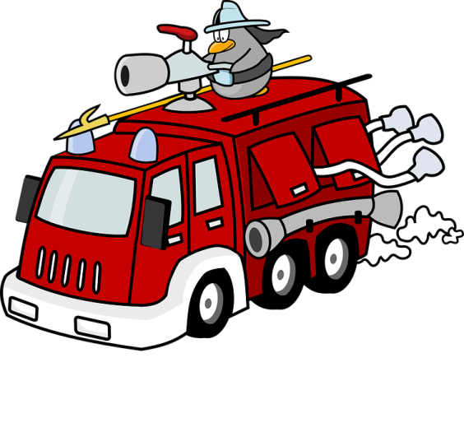
Jaki to samochód,
duży i czerwony,
w ogromną drabinę
jest wyposażony? (wóz strażacki)

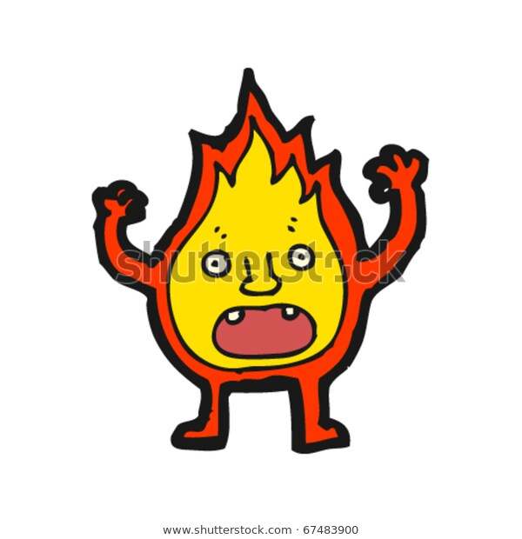

6„Strażak”- popraw po śladzie.
Karta pochodzi z https://imglade.com/tag/%C4%B1s%C4%B1kl%C4%B1pano

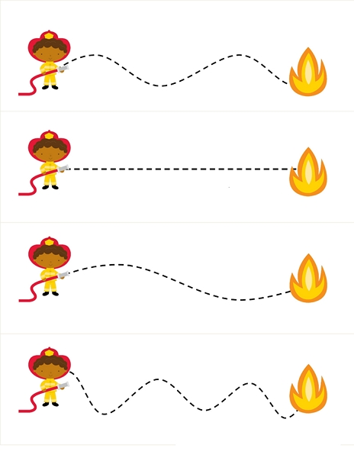
7. Pokoloruj tylko te obrazki, które kojarzą się z pracą strażaka.
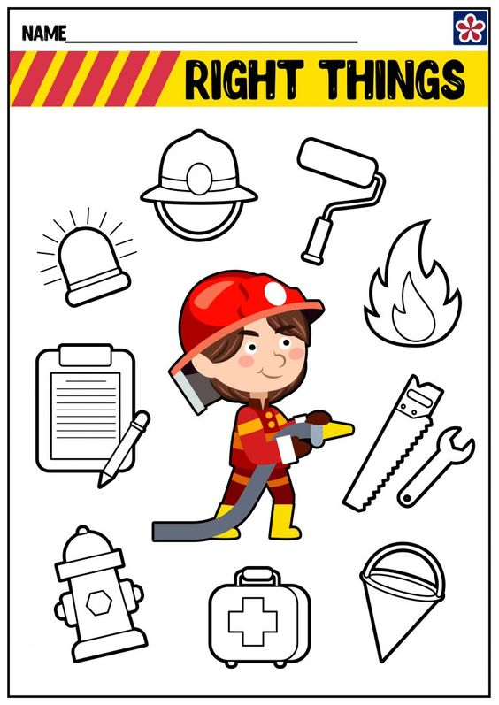
https://pl.pinterest.com/pin/462815299208875271/

ŚRODA
„Klamerkowe liczenie”- Wytnij obrazki po przerywanych liniach lub poproś o to rodzica.
1.Do zabawy potrzebne będą klamerki- spinacze. Zadaniem jest policzyć, ile jest rzeczy na danej kartce, wskazać wynik i założyć klamerkę na odpowiednią liczbę kropek. Obrazek pochodzi z :
https://www.teacherspayteachers.com/Product/Fire-Safety-Theme-Counting-to-20-Special-Education-Distance-Learning-Packets-1398651

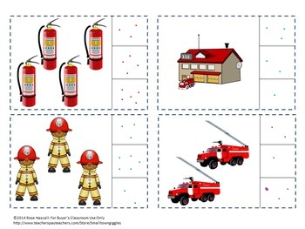

2.„STRAŻAK” - Zabawa w podskokach. Do zabawy potrzebna będzie kierownica. Można ją wyciąć z rodzicami z tektury lub użyć obręcz ,koła lub plastikowego talerzyka.
https://www.youtube.com/watch?v=BKAw3y1HKuE
3.Zapraszam do obejrzenia filmu „Jak skutecznie zaalarmować służby pomocnicze”. Nauczymy się z niego, w jaki sposób wzywać pomocy. Ważną sprawą, w przypadku dzieci, jest umiejętność podania swojego imienia i nazwiska oraz adresu. Nauczymy tego dzieci.
https://www.youtube.com/watch?v=giv-88awzlm
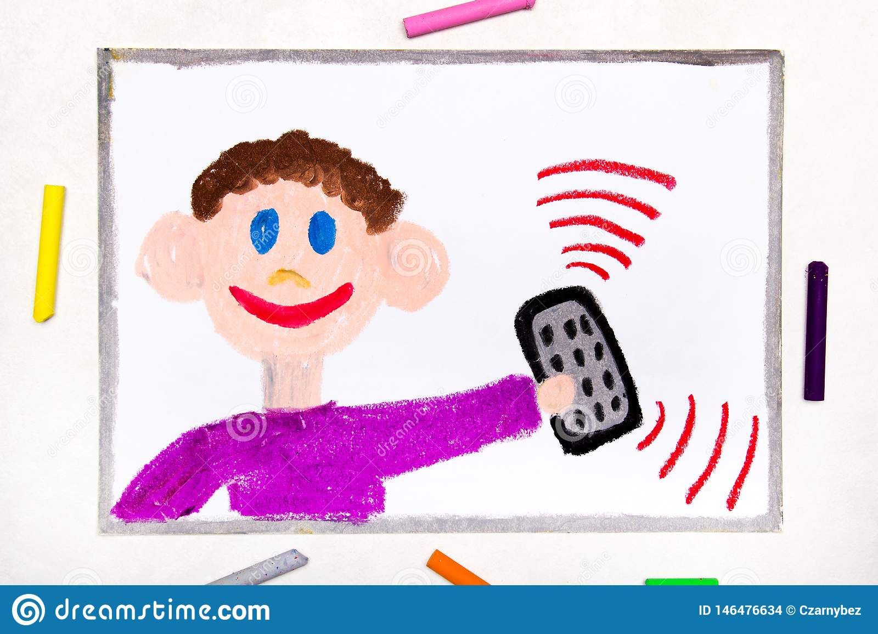

4.„Znajdź 3 różnice”- odszukaj czym różnią się te obrazki i zaznacz „X” na jednym z nich.

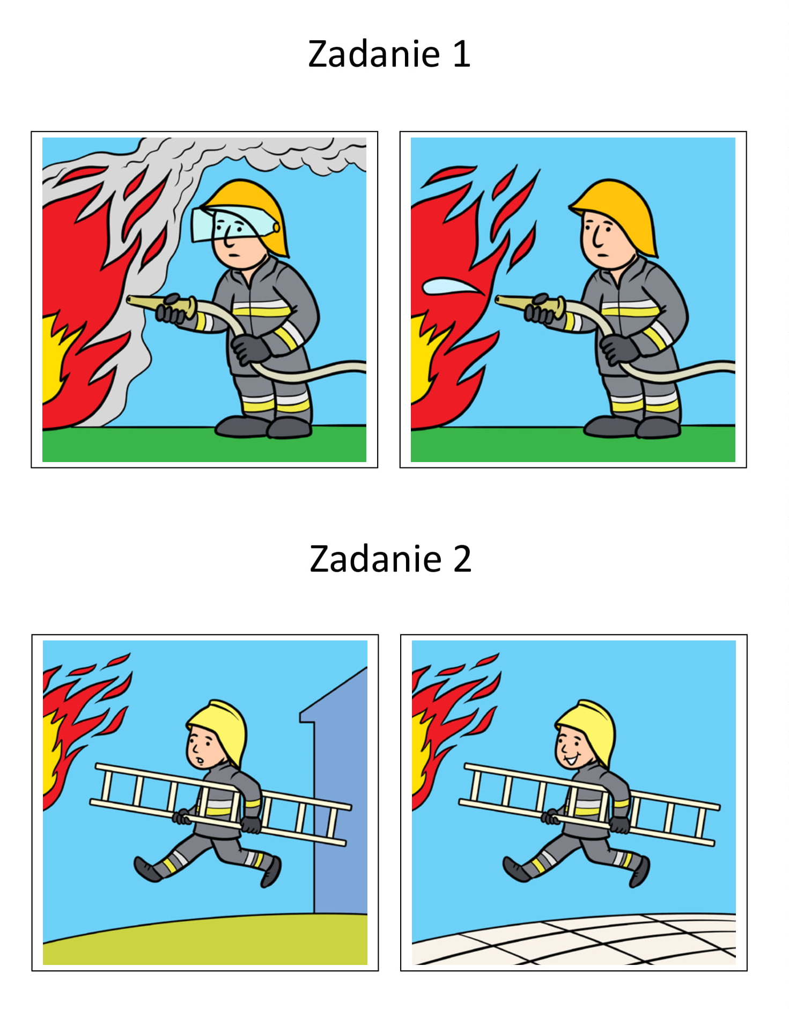

6.Teraz pobawimy się trochę figurami geometrycznymi: kołem i trójkątem. Otocz pętlą przedmioty: w kształcie koła na niebiesko, w kształcie trójkąta na czerwono.

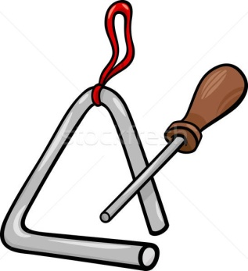
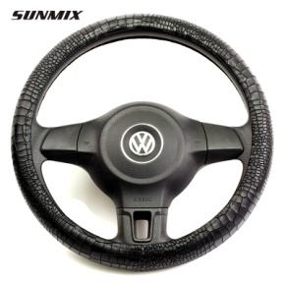

CZWARTEK

1.„Zakodowana gaśnica”- wypełnij białe pola odpowiednim kolorem, możesz to zrobić plasteliną, farbami, kredkami, co tylko przyjdzie Ci do głowy.

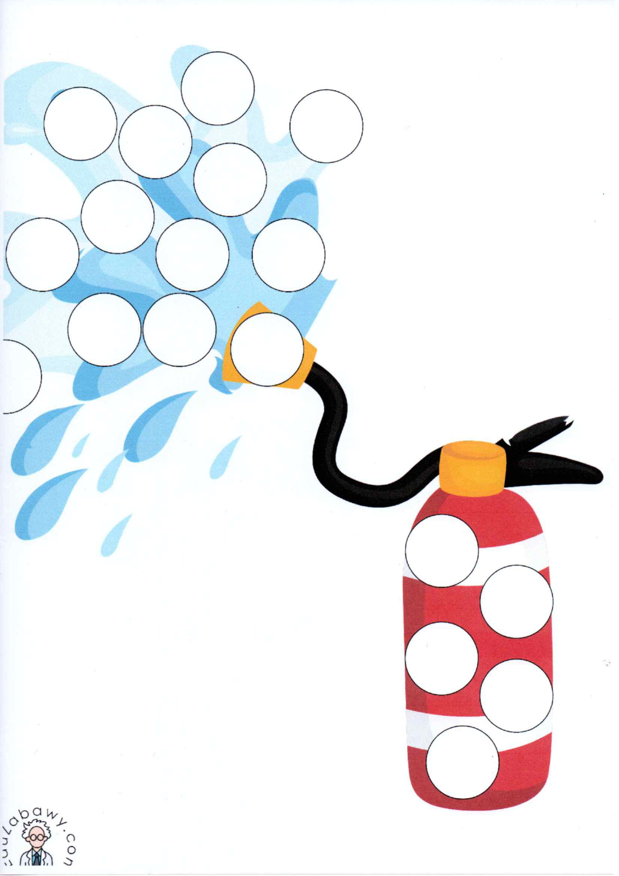

2. Czego nie wolno robić, żeby nie powstał pożar. Przyjrzyj się uważnie obrazkom i opowiedz, co dzieci robią źle. Obrazki pochodzą:
https://pm13mielec.edupage.org/text/?text=text/text2&subpage=4

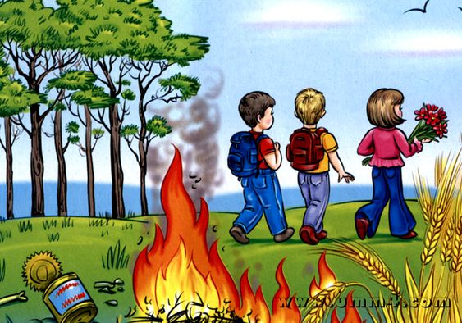
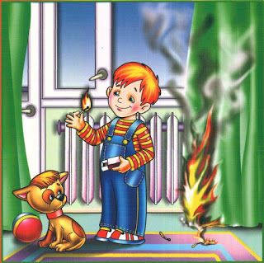

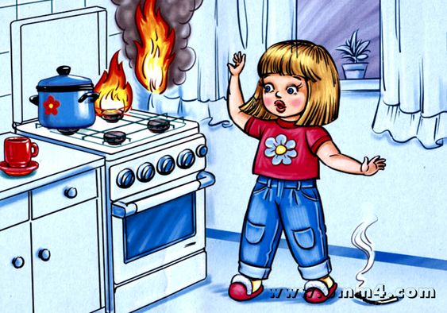
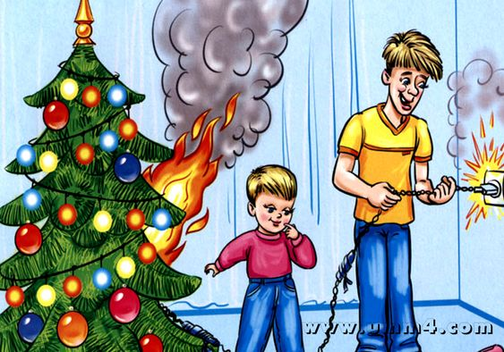

3. Teraz pobawmy się w jadącą straż pożarną. Poszukajcie w domu czegoś okrągłego w kształcie kierownicy i ruszamy! Rodzica poprosimy o włączenie dziecku sygnału straży pożarnej. https://www.youtube.com/watch?v=Mef_797GctM

4.„Połącz w pary”- zadaniem jest połączyć linią dwa takie same obrazki- każdą parę innym kolorem. Zdjęcie pochodzi z Grafiki Google.

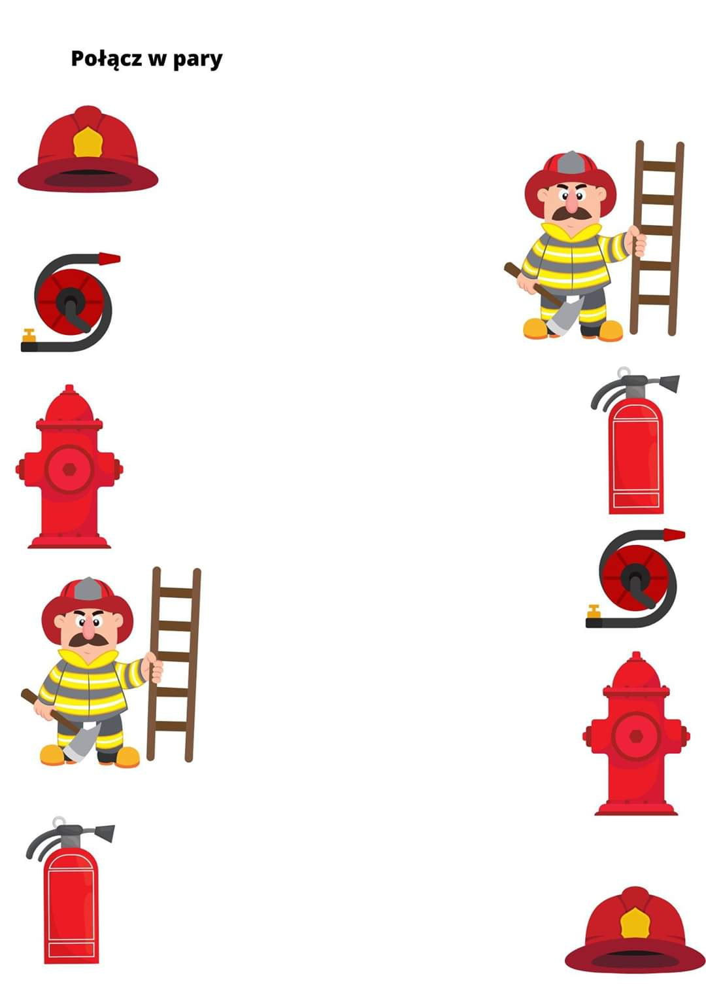
5.Połącz elementy z obrazka z odpowiednimi cieniami na dole strony.

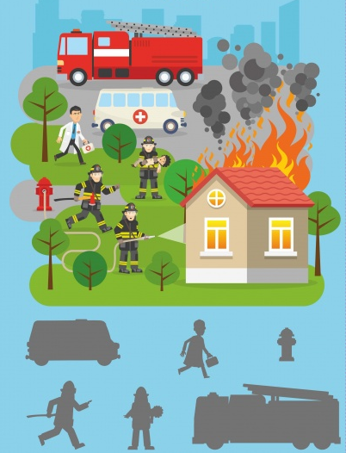

PIĄTEK

1.Zapraszamy na zabawę dydaktyczną pt. „Prawda –fałsz”, która rozwija myślenie. Proszę przygotować dwa kółeczka w kolorze czerwonym i zielonym. Gdy Rodzic wypowiada zdanie, które dziecko ocenia, jako prawdziwe, podnosi zielone kółko, jeśli zdanie fałszywe – czerwone kółko.
https://pm13mielec.edupage.org/text/?text=text/text3&subpage=6

-Strażak gasi pożar
-Samochód strażacki jest w kolorze żółtym
-998 to numer straży pożarnej
-Strażak na głowie nosi czapkę
-Samochód strażacki nie ma drabiny
- Dzieci mogą się bawić zapałkami, zapalniczką
- W lesie nie wolno rozpalić ogniska
-Do lasu wyrzuca się szkło i śmieci

2.Teraz obejrzyjmy film „Gaszenie pożaru” -zobaczmy, jak wykonują to strażacy.
https://www.youtube.com/watch?v=Xp_VMjCUC-Y

3. Zabawa ruchowa. Kochani dzisiaj zatańczymy dla wszystkich strażaków nasz Gumisiowy taniec. Jesteście gotowi? To zaczynamy! https://www.youtube.com/watch?v=jkpN3CNrG3E

4.„Puzzle Strażak”- Wytnij puzzle po liniach a następnie ułóż i przyklej na kartkę lub pozostaw do ponownego wykorzystania.

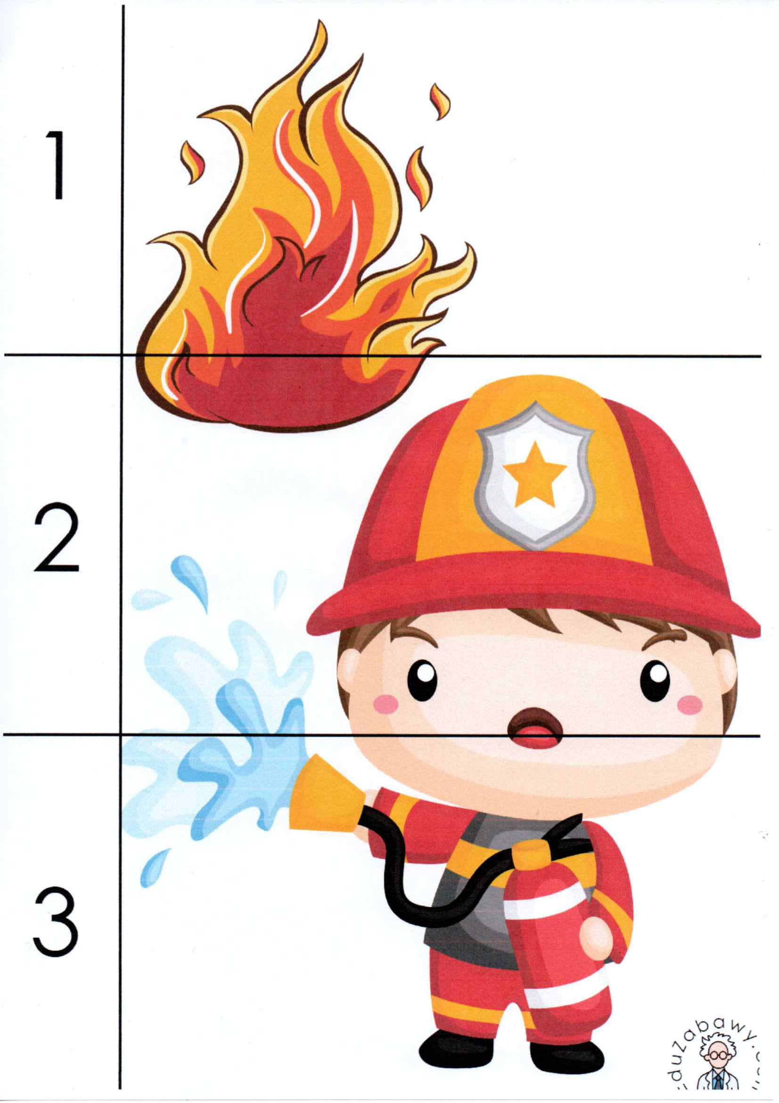

5.„ Wąż strażacki”- praca z plasteliny lub masy solnej. Poproście rodziców, aby pomogli zrobić masę solną. Składniki:
- 1- szklanka mąki pszennej,
- 1- szklanka soli
- 0,5- szklanki mąki ziemniaczanej
- ¾ - szklanki wody
Przygotowanie: Robienie masy solnej należy zacząć od połączenia mąki oraz soli, dopiero później należy dodać wodę. Wyrabiamy na jednolitą masę. Jako pomoc wysyłamy film. https://www.youtube.com/watch?v=ljIP06Xfbpg

Można zrobić połowę porcji .Można również nie dodawać mąki ziemniaczanej( która daje większą elastyczność) ,wtedy wystarczy 0,5 szklanki wody. Gdy macie już gotową masę solną, zróbcie wałek i rozwałkujcie tak, aby powstał wąż strażacki. Oto mój:

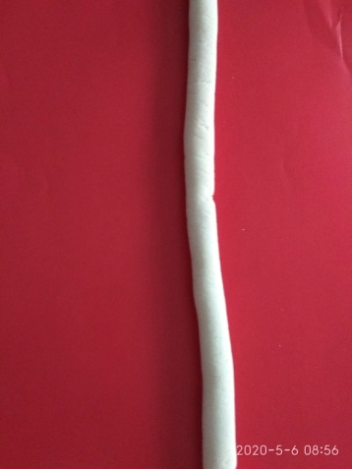

Wąż strażacki często się wije. Zróbcie jego w takich ułożeniach .

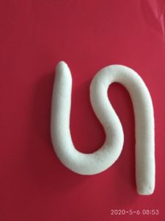
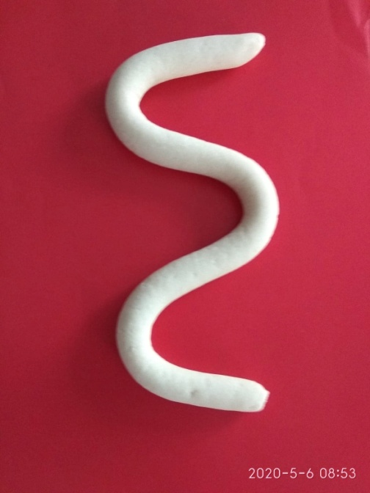
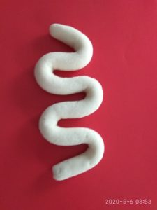

Na koniec zwiń węża ,tak jak zwijają strażacy.

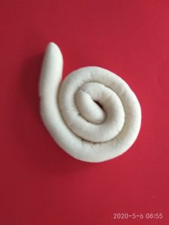
6. Odszukaj taką samą figurę jak na samochodzie strażackim i pokoloruj ją.

